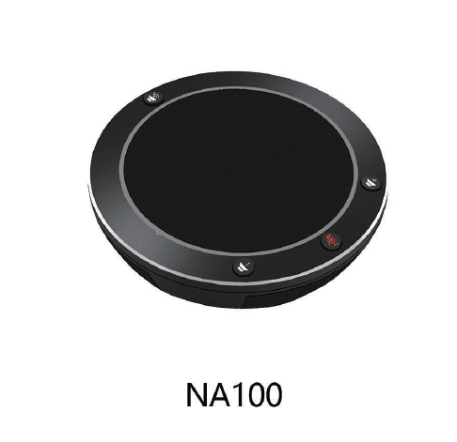
Громкоговоритель Tenveo 100 серии - это аудио оборудование для конференц-связи бизнес-класса. В него встроены 3 высокопроизводительных всенаправленных микрофона. Подключение USB2.0 к ПК для веб-конференций, видеоконференций. Может мгновенно заменить динамик и микрофон ПК и ноутбука кристально чистым звуком без каких-либо эхо-сигналов или искажений. Он подходит для небольших предприятий, домашнего офиса, профессионалов, преподавателей и студентов онлайн-образования, а также деловых путешественников для личных или небольших групповых конференц-звонков.

Подробные характеристики и функции:

- 3 встроенных высокочувствительных микрофона, 360-градусный звукосниматель на расстоянии более 3 м
• Интуитивно понятное подключение plug and play, которое за считанные секунды подключается к ноутбуку.
• Полное дуплексное подавление эха и шумоподавление 22 кГц устраняет окружающий шум в помещении.
• Передовая технология DSP обеспечивает удивительно насыщенный, кристально чистый звук.
• Захватывающий звук для звонков и музыки. Наслаждайтесь всенаправленным микрофоном и голосом высокой четкости. Идеально подходит для передачи голоса,музыки и мультимедиа
• Эксклюзивный портативный дизайн, позволяющий вам быть мобильным благодаря легкому дизайну.
• Подходит для конференц-залов площадью не более 15 квадратных метров. Поддержка выездных собраний численностью менее 5 человек.
• Поддержка 3,5-мм аудиовыхода для воспроизведения звука, может быть внешними наушниками или динамиками.
• Работает с большинством приложений UC, видеоконференций и облачных коммуникаций, таких как ZOOM, Vidyo, Webex, Skype
для бизнеса, Google hangout и так далее.

Рекомендуемые параметры:

- Размер комнаты: 10-15 м'
- Участники: 3-5
- Расстояние приема микрофона: 3 м
- Частота отклика: 30-16 кГц
- Встроенный микрофон: 3
- Максимальная мощность (дБ): 83 дБ
- Частота отклика: 30-16 кГц
- Поддержка полного дуплекса
- Поддержка подавления шума (DNR)
- Поддержка автоматического усиления (АРУ)
- Стандарты: FCC/CE / RoHS
- Размер продукта: 140 x 32 мм
- Размер упаковки: 245x170x50 мм
- Вес: 0,5 кг
- Аксессуар: USB-кабель, чехол для переноски, руководство пользователя.
- Применимая система: Windows XP, Windows Vista,Windows 7/8/10
- Питание: USB: 5 В постоянного тока при максимальной мощности 300 мА
- Рабочая температура: 5°C-40°C
- Температура хранения: -30°C--55°C

